Организация генетического материала

1. ПОНЯТИЕ ГЕНА

Существует несколько определений понятия «ген»:

* Ген – участок ДНК, кодирующий один признак организма.
* Ген – это участок ДНК, кодирующий один белок.
* Ген – это участок ДНК, кодирующий один полипептид.
* Ген – участок ДНК, кодирующий один фермент.

Но ни одно из них нельзя назвать полным, правильно отражающим существующую сложную связь между геном и признаком, между структурными частями самого гена.

*Ген можно определить как единицу наследственной информации, занимающую определённое положение в геноме или хромосоме и контролирующую выполнение определённой функции в организме* (И.Ф. Жимулёв).

Основным источником получения информации об организации генов остаётся метод генетического анализа с привлечением молекулярно-биологических методик. К настоящему времени разрабатывается около 30 геномных проектов: «Геном человека», «Геном дрозофилы», «Геном дрожжей» и т.д. Такие работы позволяют многое узнать об организации генома в целом и отдельных генов.

*Таблица 1. Численность генов в геноме разных видов организмов.*

|  |  |  |
| --- | --- | --- |
| Таксон | Вид | Число генов |
| *Вирусы*  *Прокариоты*  *Грибы*  *Рыба*  *Мышь*  *Человек*  *Табак* | *Бактериофаг λ*  *Микоплазма*  *Кишечная палочка*  *Сахаромицеты*  *Fugu rabripes*  *Мышь домашняя*  *Homo sapiens*  *Табак никотиана* | *70*  *473*  *4300*  *6200*  *70 000*  *70 000*  *50 000*  *43 000* |

Как следует из таблицы 1., число генов варьирует в широких пределах (от 9 до 19, 5 тыс)

Клетки человека содержат 23 пары хромосом, причём самые крупные хромосомы содержат ДНК, построенную из более чем 200 млн пар нуклеотидов. В геноме человека содержится около 3 млрд пар нуклеотидов. Почти весь геном человека секвенирован (от англ. «sequence» - последовательность).

1. СТРУКТУРА ГЕНА

*А) Структура гена прокариот*.

По результатам исследований прокариот ген состоит из двух основных элементов: *регуляторной части*, с которой связывается РНК-полимераза, и собственно *кодирующей части* гена, в которой записана информация о структуре кодируемого данным геном полипептида. Регуляторная часть не транскрибируется, со структурной части считывается матричная РНК (м-РНК). После достижения молекулой РНК-полимеразы участка терминации транскрипции фермент покидает матрицу ДНК и транскрипция заканчивается (рис 1) Участок ДНК, с которым связывается РНК-полимераза, называется **промотором***.* Он может вплотную примыкать к началу гена (стартовой точке транскрипции), или быть отделённым какими-либо другими локусами.

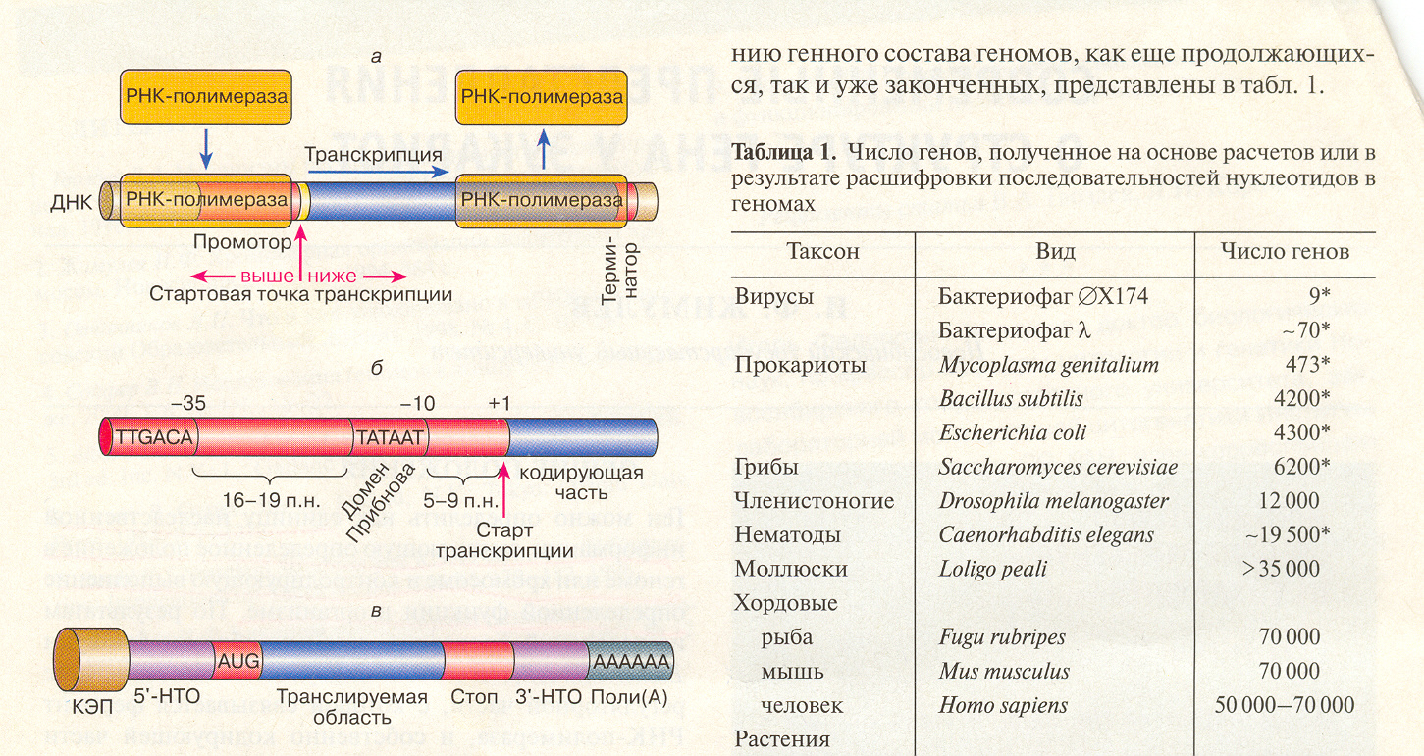

*Рис 1. Структура гена прокариот*

Промоторы содержат 2 группы последовательностей с относительно строго фиксированным порядком расположения нуклеотидов, локализованных на определённом расстояниях как от точки инициации транскрипции, так и друг от друга (рис 1). Характерный компонент промоторов у прокариот – т.н. **бокс** (последовательность) **Прибнова**:

**(5´) - ТАТААТ – (3´)**

**(3´) - АТАТТА - (5´)**

Он находится за 10 н.п от стартовой точки транскрипции. Другая характерная последовательность **(5´) - ТТGАCА– (3´)** находится за 35 н.п от стартовой точки

Общая протяжённость промотора – несколько десятков н.п.



*Рис 2. Схема типичного промотора прокариот.*

В контролирующей зоне гена имеются участки связывания регуляторных белков. эти участки называются *операторами.* Они располагаются после промотора. При определённых условиях с оператором связывается специфический **белок-репрессор**, и это блокирует «прочтение» РНК-полимеразой соответствующей группы генов.

Собственно информация о структуре белков и РНК записана в участках ДНК, называемых **цистронами**. Цистрон – участок ДНК, кодирующий одну полипептидную цепь. Всего в геноме бактерий – около 2500 цистронов. В отличие от эукариот цистроны прокариот содержат только кодирующие участки

*Б) Структура гена эукариот*

Структура гена эукариот более сложная, т.к. РНК-полимераза связывается с ДНК не непосредственно, а лишь вместе с комплексом других белков – **общих факторов транскрипции.**

В промоторе эукариот различают небольшую область инициации, **ТАТА-бокс** (сходный с боксом Прибнова у прокариот) или *домен Хогнесса*:

**(5´) - ТАТААА – (3´)**

**(3´) - АТАТТТ - (5´)**

В этом домене чередуются тимин и аденин. Этот участок лежит за 25 н.п пар от стартовой точки. Установлено, что РНК-полимераза так располагается на ДНК, что её опознающая часть закрывает ТАТА-бокс, а активный центр этого фермента оказывается над первым считываемым нуклеотидом.

Далее следуют домены CAAT **(5´ - GGCCAATCT-** **3´)** и GC **(5´ - GGCCGG -** **3´)**. Промоторы могут содержать разные комбинации элементов, но ни один элемент не встречается во всех промоторах. У дрозофилы была проанализирована первичная структура 252 промоторов. ТАТА-домен располагался между 25 и 30 нуклеотидами и имелся только у половины промоторов. Некоторые имеют более 1 копии CAAT и GC.

[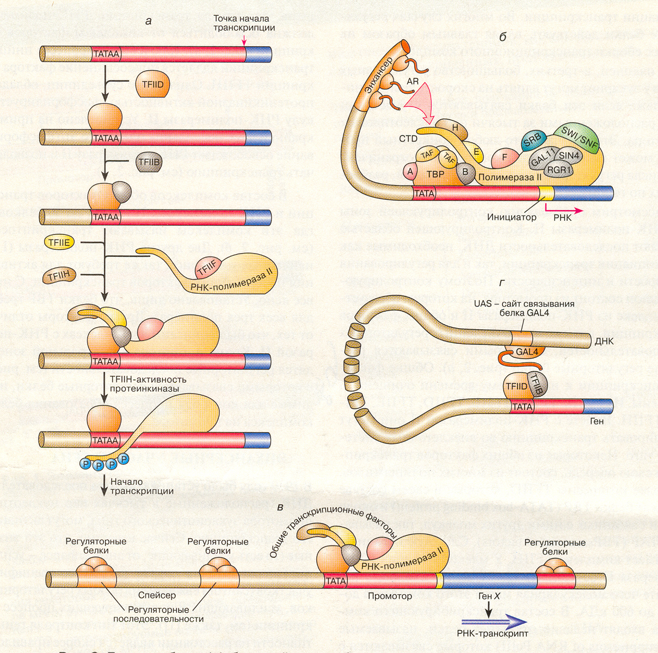](Инициация%20транскрипции.swf)

*Рис 3. Регуляторные участки гена эукариот.*

*Общие факторы транскрипции* в настоящее время выделены и очищены. Их шесть: *TFIIA, TFIIB, TFIIE, TFIID, TFIIF, TFIIH* (от англ. «transcription factors» – TF, II – РНК-полимераза II). Эти факторы необходимы для связывания РНК-полимеразы с промотором, имеются в любой клетке эукариот. Формирование белкового комплекса на промоторе начинается с того, что фактор TFIID связывается с ТАТА-последовательностью. В состав комплекса входит до 50 белков.

Кроме промотора в контрольной зоне находятся регуляторные последовательности, с которыми связываются регуляторные белки. Участки ДНК, связывающие такие регуляторные белки, называются**энхансерами** (от англ. «enhance» – усиливать)Они расположены впереди гена на расстоянии в сотни и тысячи н.п. (1979 г). согласно самой простой модели, ДНК между энхансером и промотором образует петлю, в результате чего белки, связанные с энхансером, непосредственно взаимодействуют с одним из общих факторов транскрипции.



*Рис 4. Взаимодействие энхансера с промотором.*

В ДНК могут содержаться короткие локусы, служащие сигналами об окончании (**терминации**) транскрипции ДНК

Смысловая (кодирующая) часть генов эукариот разделена на серию отрезков, при этом кодирующие полипептиды фрагменты – **экзоны** перемежаются некодирующими фрагментами – **интронами**.

В ходе процессинга интроны вырезаются и удаляются. Число, внутренняя локализация интронов и их длина характерны для каждого гена. У низших эукариот (дрожжи) 95 % генов содержат только 1 экзон, т.е. они не прерываются интронами. У дрозофилы генов, не имеющих интронов, только 17 %, а у млекопитающих – 6%. Экзоны имеют небольшую длину, от 100 до 600 н п., а длина интрона может варьировать в широких пределах – от нескольких десятков до многих десятков тысяч н.п. Общая длина интронов зачастую значительно превышает суммарную длину экзонов. Например, из 7000 н.п. гена овальбумина курицы на долю экзонов приходится всего 1872 н.п., то есть почти 75 % длины ДНК составляют интроны. Интроны обычно отделяются от экзонов парой нуклеотидов, содержащих Г (G) и Т на 5´- конце и А – на 3´ - конце. Довольно часто в пределах интрона одного гена находится другой ген. Например, у дрозофилы известен ген, состоящий из 7 экзонов, разделённых интронами. В самом большом из них располагается другой ген куколочного кутикулярного белка, длиной всего 0,9 тыс. н.п. Удивительным по сложности организации и величине интронов является ген у дрозофилы, который контролирует способность к обучению. Ген занимает около 130 тыс. н.п. и содержат 13 экзонов. Между двумя первыми экзонами имеется интрон длиной 40 тыс н.п., в котором расположено несколько генов, кодирующих секреции слюнных желёз. Между 2 и 3 экзонами, в интроне длиной 70 тыс. н.п., располагаются ещё четыре гена, функции которых неизвестны.

1. ГРУППЫ ГЕНОВ

Гены можно объединить в группы по той роли, которую они играют в жизни клетки: *структурные гены* (кодируют признаки организма) и *регуляторные гены* (кодируют регуляторные белки – активаторы и супрессоры). Структурные гены делятся на *конститутивные* и *индуцибельные*.

*Конститутивные гены* постоянно включены: они функционируют на всех стадиях онтогенеза и во всех тканях. К конститутивным относятся гены, обслуживающие матричные процессы (кодирующие тРНК, рРНК, ДНК-полимеразы, РНК-полимеразы, рибосомальные белки), гены, кодирующие обязательные структурные компоненты клетки (например, белки-гистоны), гены, контролирующие постоянно протекающие обменные процессы (например, гликолиз). Иначе говоря, это «гены домашнего хозяйства», без которых клетки не могут существовать.

*Индуцибельные гены* функционируют в разных тканях на определенных этапах онтогенеза, они могут включаться и выключаться, их активность может регулироваться по принципу «больше или меньше». Это тканеспецифичные гены, или «гены роскоши». К индуцибельным генам относятся как гены, контролирующие ход онтогенеза (переключатели, или диспетчеры), так и гены, прямо определяющие структуру и функции компонентов клетки и целостного организма.

Среди структурных генов можно выделить

* ***Независимые гены*** – транскрибируются независимо от других генов, могут регулироваться гормонами.
* ***Повторяющиеся гены*** (от 2 до 107 ). Они обычно следуют друг за другом, образуя тандем. Гены гистонов: у человека повторяются 35 раз, у морского ежа – от 300 до 1000 раз; гены рРНК: у человека -100 раз, у лягушки – 900 раз.
* ***Кластеры генов***. Группы различных генов, находящиеся в определённых локусах хромосом, объединённые общими функциями. Между генами находятся спейсерные участки (пример: гены гистоновых белков)

Итак, результаты исследований свидетельствуют об исключительной сложности основной единицы наследственной информации – гена. Накопление знаний об организации гена позволяет вплотную подойти к осуществлению манипуляций с генетическим материалом.